ВОСТОЧНАЯ СИБИРЬ
- Какое из перечисленных утверждений о географическом положении и тектоническом строении Восточной Сибири является ошибочным?
- Крайней северной точкой Восточной Сибири является мыс Челюскин
- Примерно 75% территории Восточной Сибири занимают горы и плоскогорья
- В основании Среднесибирского плоскогорья лежит молодая платформа
- Западной границей Восточной Сибири является река Енисей

- Какой буквой на карте России обозначены горы Алтай?
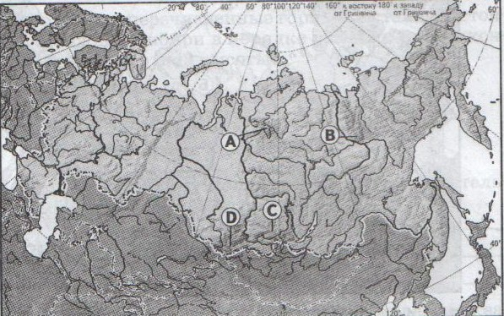
- А 2) В 3) С 4) D
- Выберите из перечисленных видов рыб три, являющихся эндемиками озера Байкал.
- Щука
- Омуль
- Карп
- Голомянка
- Осетр
- Бычок-подкаменщик

- Установите соответствие между природными объектами в Якутии и его характеристикой.
Природные объекты Географические характеристики
- Тарын А) выход магматических пород на поверхность
- Отурях Б) заросшее травой русло весеннего водотока
- Булгуннях В) невысокий бугор с ледяным ядром
Г) наледь на крупных реках

- Как называется межгорная котловина с особым микроклиматом, заключенная между хребтами Восточного Саяна, Западного Саяна и Кузнецкого Алатау?

